大连理工大学试卷
姓名：
学号：

院系：
班
授课教师：
课 程 名 称： 计算方法 授课院 (系)： 应 用 数 学 系
考 试 日 期：2008年1 月11 日 试卷共 4 页

装 订 线 | 一 | 二 | 三 | 四 | 五 | 六 | 七 | 八 | 九 | 十 | 总分
标准分 | 46 | 8 | 12 | 15 | 14 | 5 | / | / | / | / | 100
得 分
填空题请写在题签上，其余的题写在答题纸上
一、填空（每一空2分，共46分）
- 设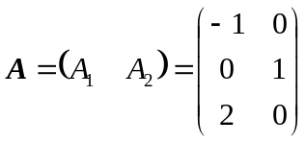，则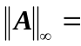 ，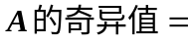 ，
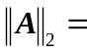 ，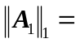 。
2．给定3个求积节点：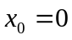，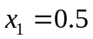和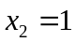，则用复化梯形公式计算积分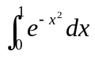求得的近似值为 ，
用Simpson公式求得的近似值为 。
- 设函数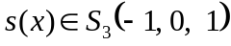，若当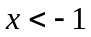时，满足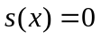，则其可表示

为 。

4．已知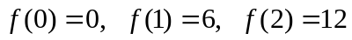,则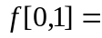 ,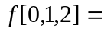 ，逼近的Newton插值多项式为 。
5．用于求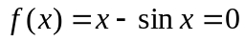的根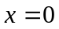的具有平方收敛的Newton迭代公式为： 。
6．已知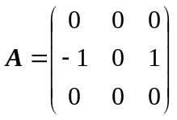，则的Jordan标准型是 ；

7．取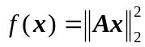，其中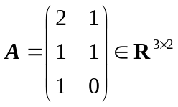，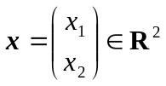,则

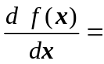 ；
8．求解一阶常微分方程初值问题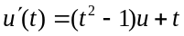，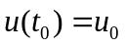的向后（隐式）

Euler法的显式化的格式为： 。
9．设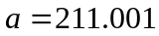12为的近似值，且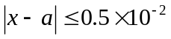，则至少有
位有效数字；
10．将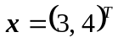，化为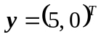的Householder矩阵为： ；

11．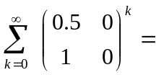 ；
12．用二分法求方程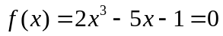在区间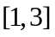内的根，进行一步后根所在区间为 ，进行二步后根所在区间为 。
13．写出如下二阶常微分方程两点边值问题的差分格式为：

（化成最简分量形式）。
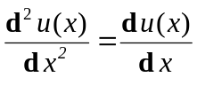，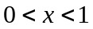，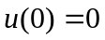，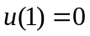
其中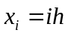，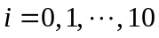，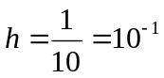。

14．设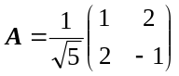，则在Schur分解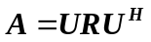中，可取为 。

15．设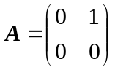，则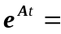 , 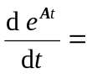 。
二、（8分）根据下列表格给出的数据，求其形如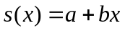的最小二乘拟合曲线。
-2 -1 0 1 2
-3.1 -0.9 1.0 3.1 4.9

三、（12分）设线性方程组：
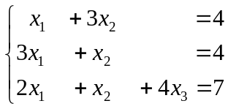
（1）列主元消元法求出上述方程组的解，并利用得到的上三角矩阵计算出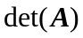；
（2）试问用Jacobi迭代法和Gauss-Seidel迭代法求解上述方程组是否收敛？
（3）请给出可求出上述方程组解的收敛的Jacobi、Gauss-Seidel迭代法的分量形式的迭代公式，并说明其收敛性。

四、（15分）对于如下求解一阶常微分方程初值问题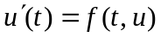，的数值方法
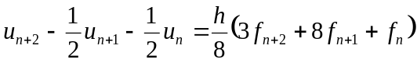
- 求出其局部截断误差主项，并指出此方法的完整名称；
- 证明其收敛性；（3）求出其绝对稳定区间。

五、（14分）
（1） 用Schimidt正交化方法，构造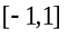上以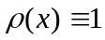权函数的正交多项式系：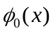，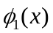，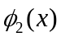;
（2）设在上具有二阶连续导数，用1）中所得到的的零点,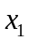为插值节点构造的Largrange插值多项式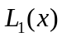，并给出余项估计式；
（3）设要计算积分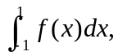 以代替，求出相应的数值求积公式，并求出其代数精度；
（4） 利用3)的结果给出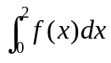的数值求积公式。

六、证明题（5分）
设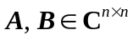均为可逆矩阵，且齐次线性方程组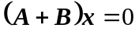有非零解，证明：对于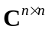中的任何矩阵范数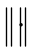，都有

